ARBEITSBLATT AUSSPRACHE ZUSAMMENGESETZTE WÖRTER
Momente A1 AB Lektion 9, Ü 14

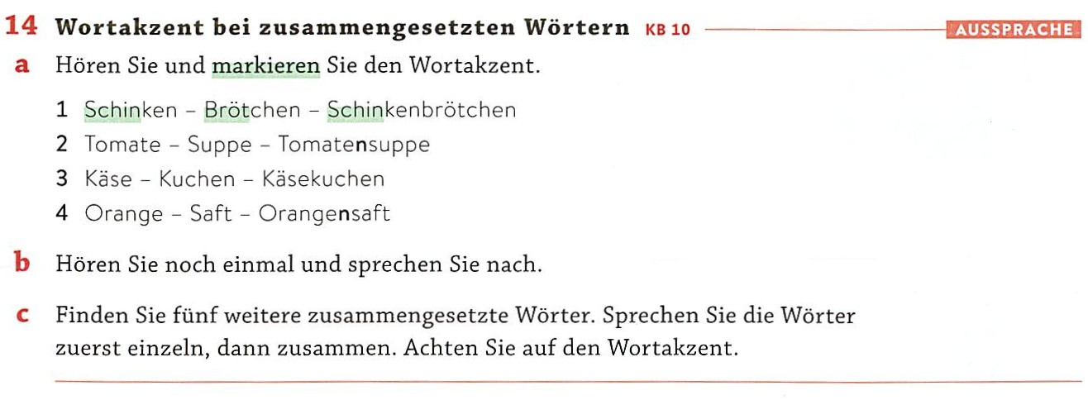

Zusammengesetzte Wörter / Le parole composte

Nelle parole composte, l’accento principale ricade di norma sulla prima parte. La prima parte (il complemento) viene accentuata in modo nettamente più marcato rispetto alla seconda parte (la parola base).
L’accento sul complemento è importante per evidenziare le differenze rispetto ad altre parole che hanno la stessa parola base.

per esempio: Käsekuchen, Nusskuchen, Schokoladenkuchen

